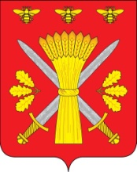
РОССИЙСКАЯ ФЕДЕРАЦИЯ
ОРЛОВСКАЯ ОБЛАСТЬ
ТРОСНЯНСКИЙ РАЙОННЫЙ СОВЕТ НАРОДНЫХ ДЕПУТАТОВ

РЕШЕНИЕ

31 октября 2013 года №232
с.Тросна

Принято на двадцатом заседании районного Совета народных депутатов четвёртого созыва

О принятии решения «О внесении изменений и дополнений в Устав Троснянского района Орловской области»

В целях приведения Устава Троснянского района Орловской области в соответствие с федеральным законодательством, руководствуясь Уставом Троснянского района Орловской области, районный Совет народных депутатов РЕШИЛ:
1. Принять решение «О внесении изменений и дополнений в Устав Троснянского района Орловской области».
2. Направить принятое решение Главе Троснянского района для подписания и представления на государственную регистрацию в Управление Министерства юстиции Российской Федерации по Орловской области и дальнейшего опубликования.
3. Контроль за исполнением данного решения возложить на комитет по социальным вопросам.

Председатель районного Совета
народных депутатов В. И. Миронов

